|  |  |  |
| --- | --- | --- |
| |  | | --- | | МИНОБРНАУКИ РОССИИ | | Федеральное государственное бюджетное образовательное учреждение высшего образования **«МИРЭА − Российский технологический университет»**  **РТУ МИРЭА** |   **Институт комплексной безопасности и специального приборостроения (ИКБСП)** |
|  |

|  |  |
| --- | --- |
| **ОТЧЕТ ПО ПРАКТИЧЕСКОЙ РАБОТЕ №3** | |
| **по дисциплине** | |
| **«ОСНОВЫ ИНФОРМАЦИОННОЙ БЕЗОПАСНОСТИ»** | |
|  | |
| Выполнил студент группы БИСО-01-19 | **Зиатдинова Камилла Рафаилевна** |

Москва 2020

**Метаданные из изображений**

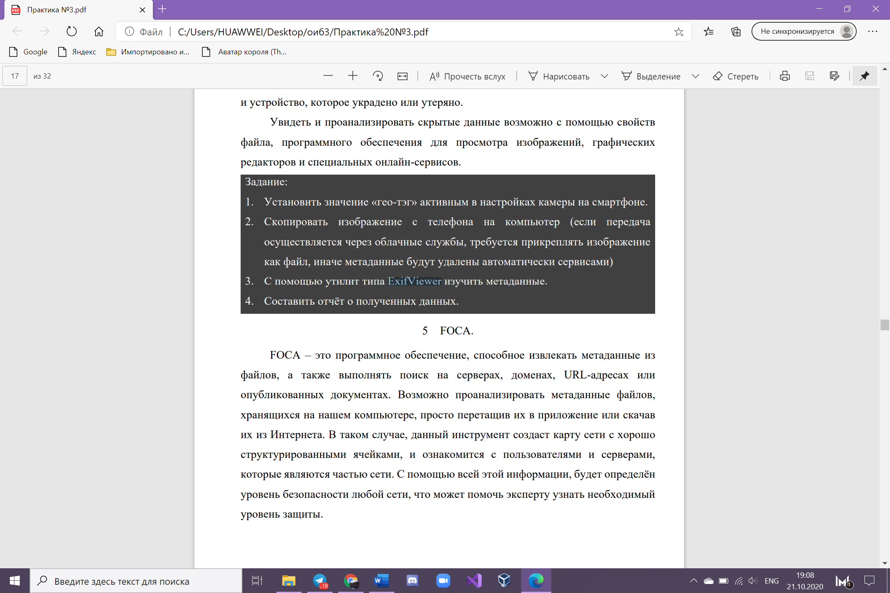

Фотография с телефона:

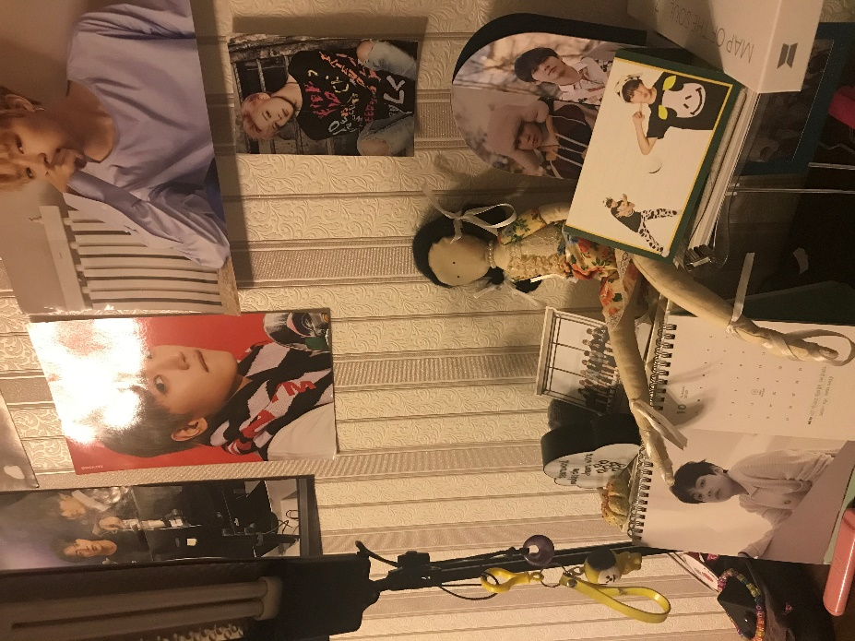

Метаданные полученные с помощью утилиты ExifViewer

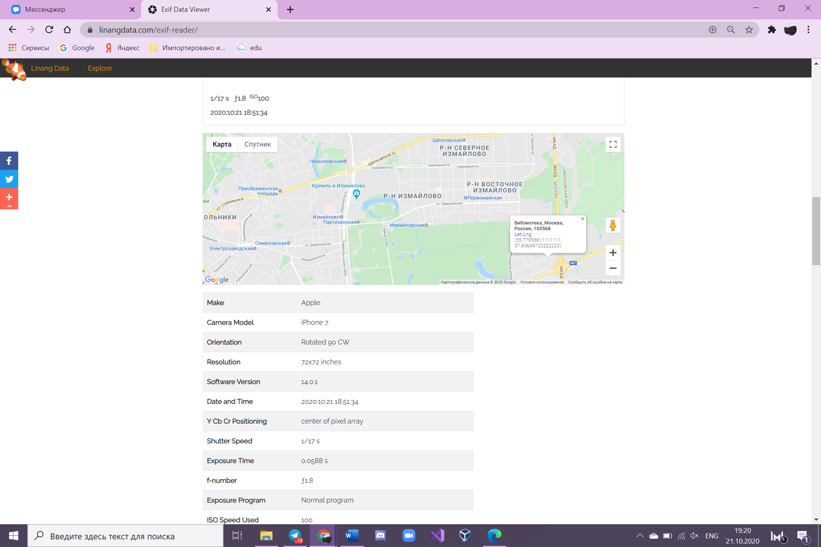



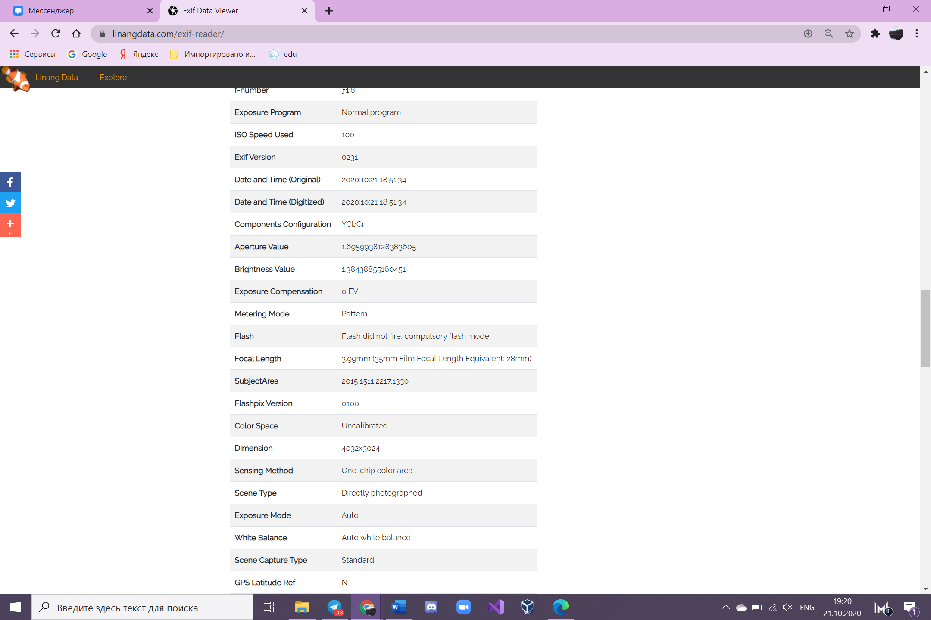

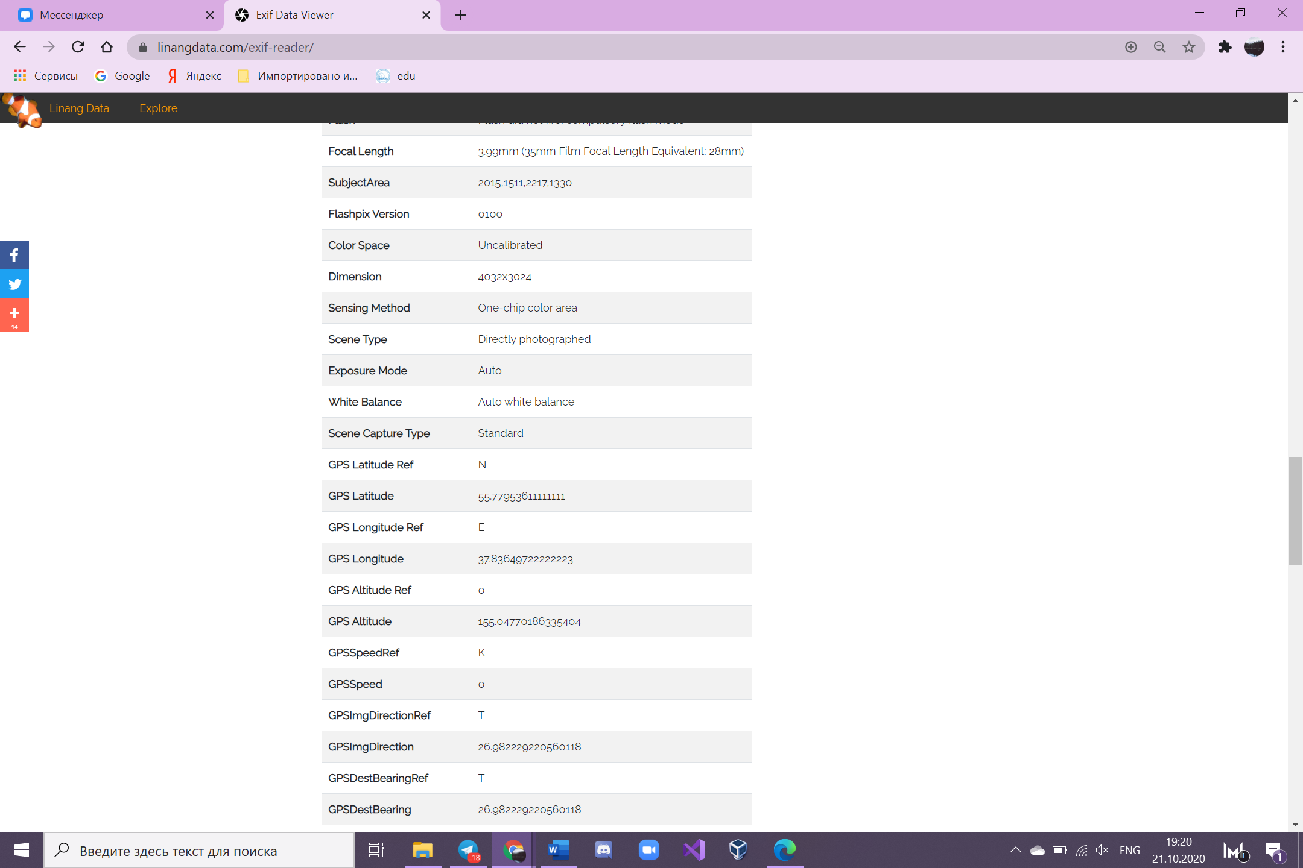

**Анализ зарубежного ресурса с помощью Foca**

Рассмотрим работу на примере <https://www.ox.ac.uk/>

Результат сканирования ресурса

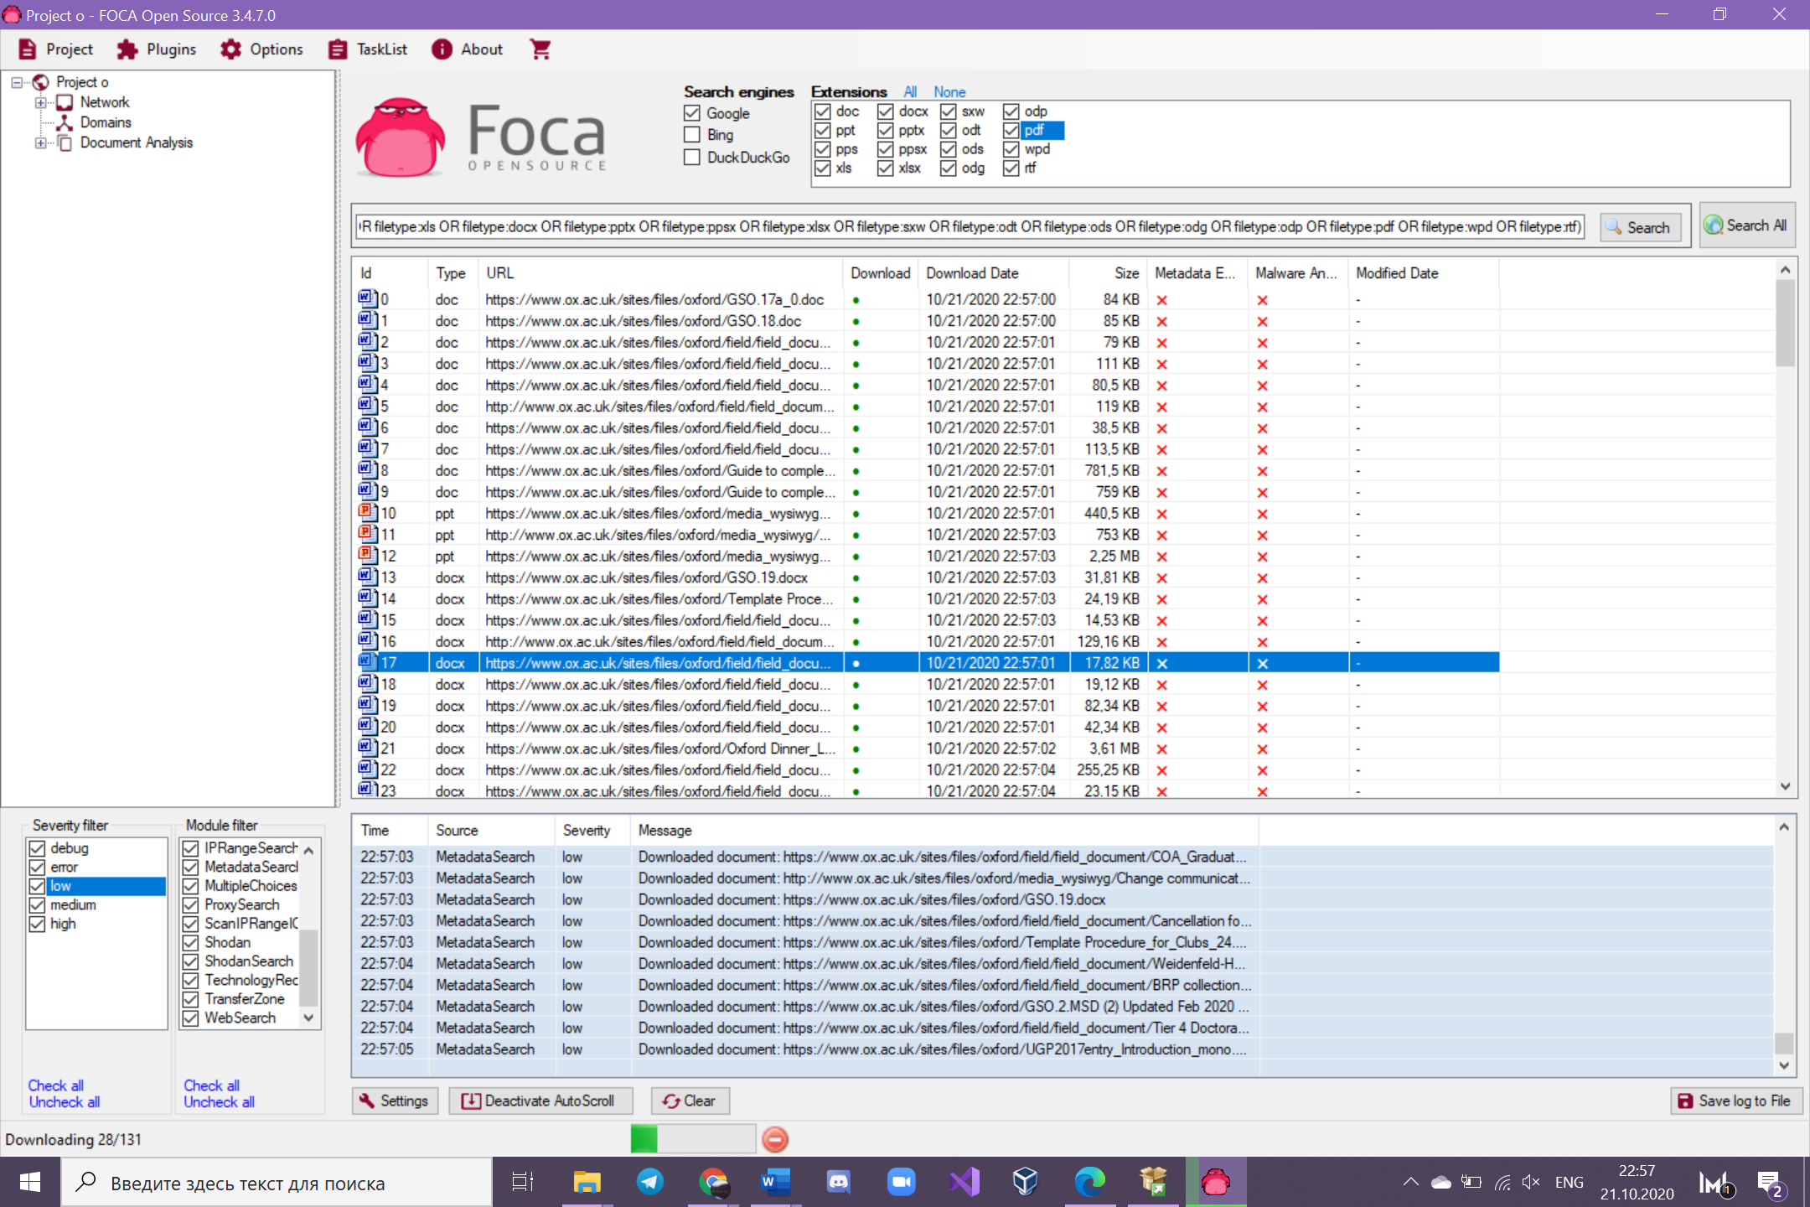

Загрузку всех файлов и автоматический анализ собранных файлов на наличие владельцев паролей

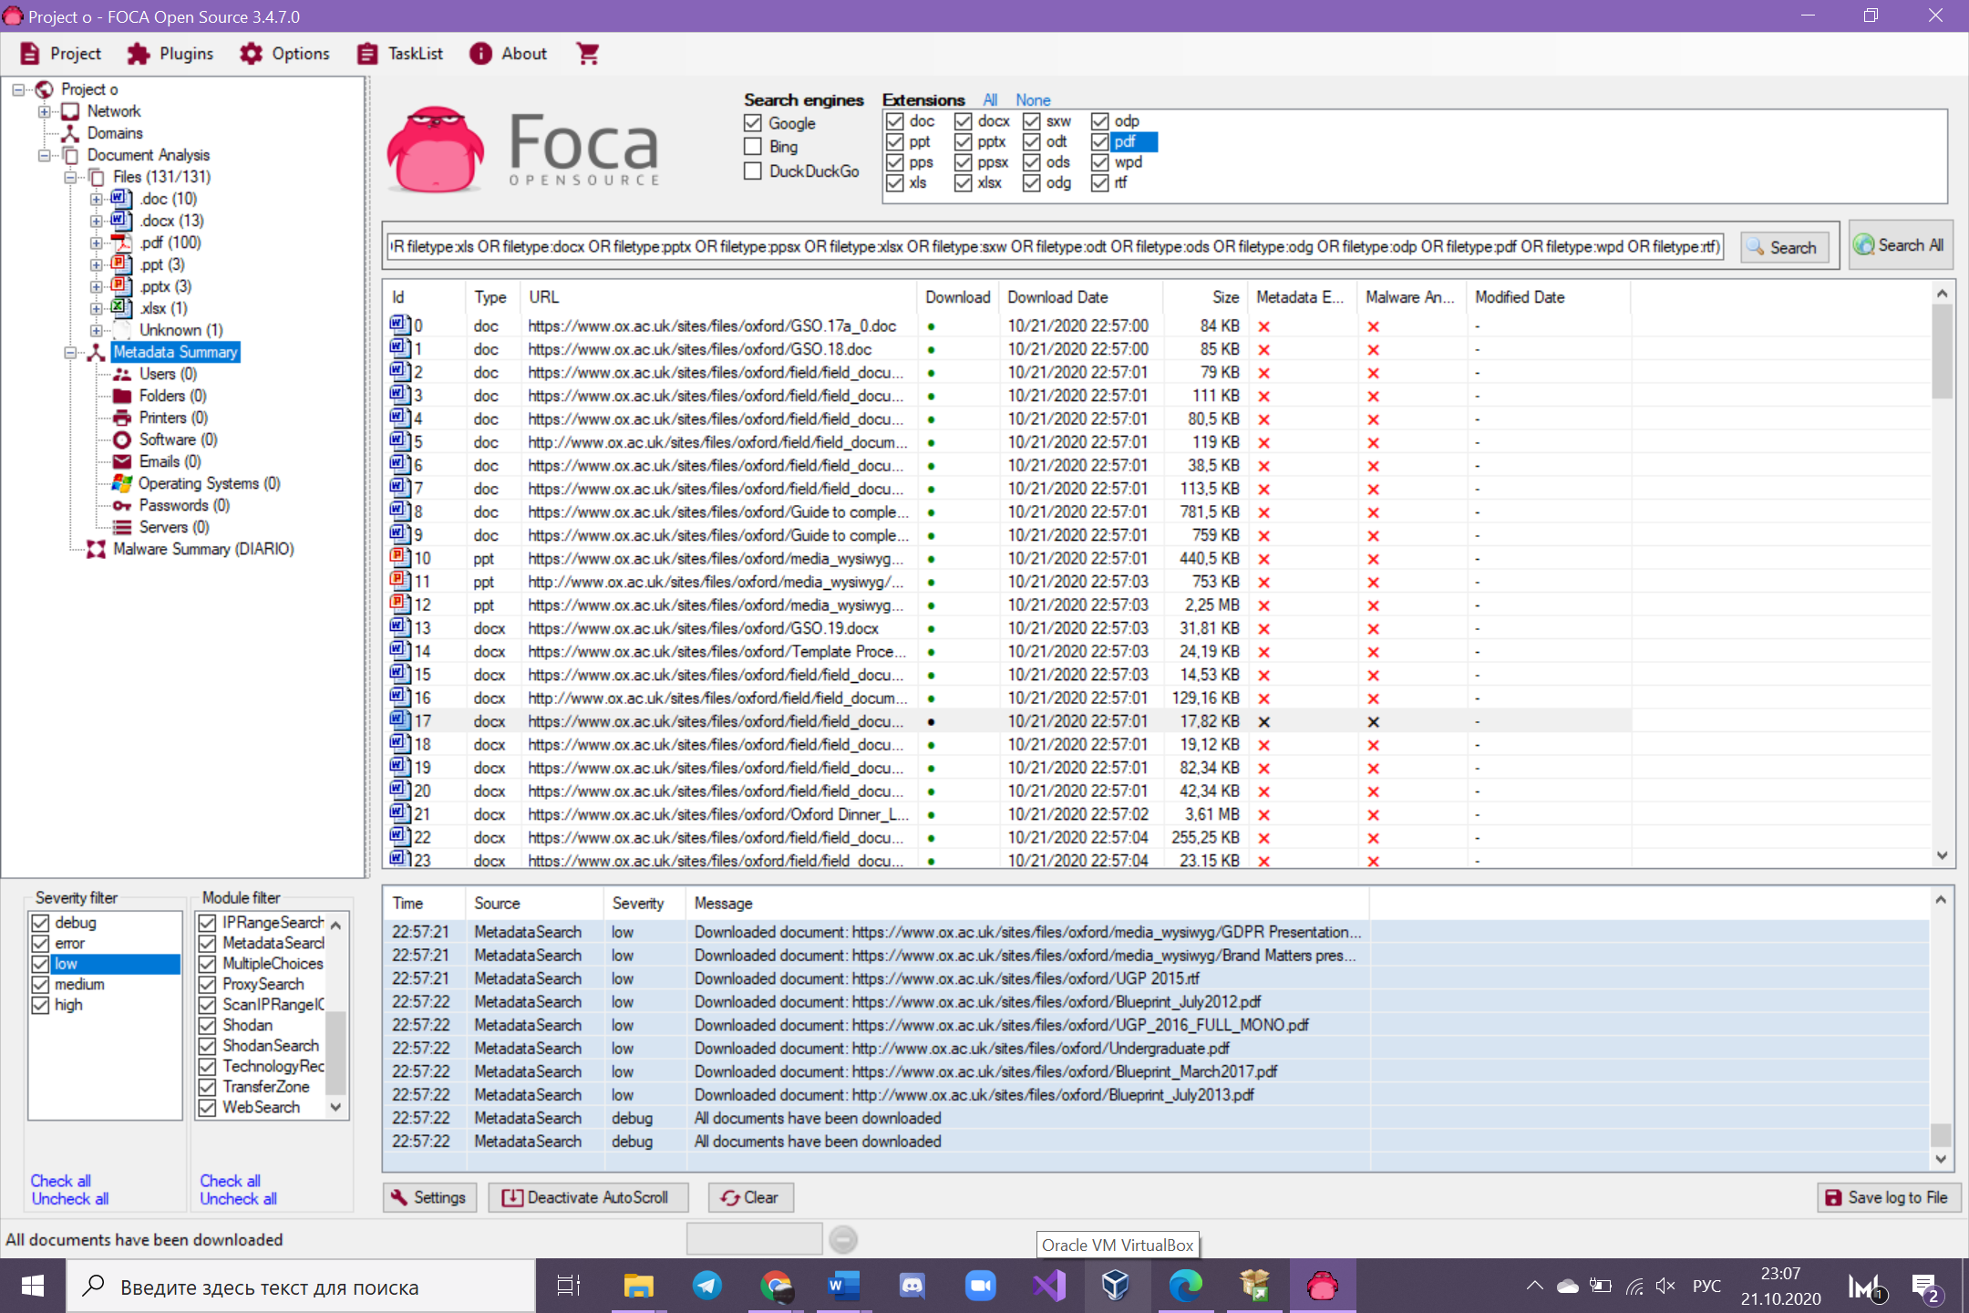

В результате скачивания видно, что большую часть из обнаруженных файлов является .doc или .pdf.

**Анализ функционала CСleaner**

Очистка системного мусора

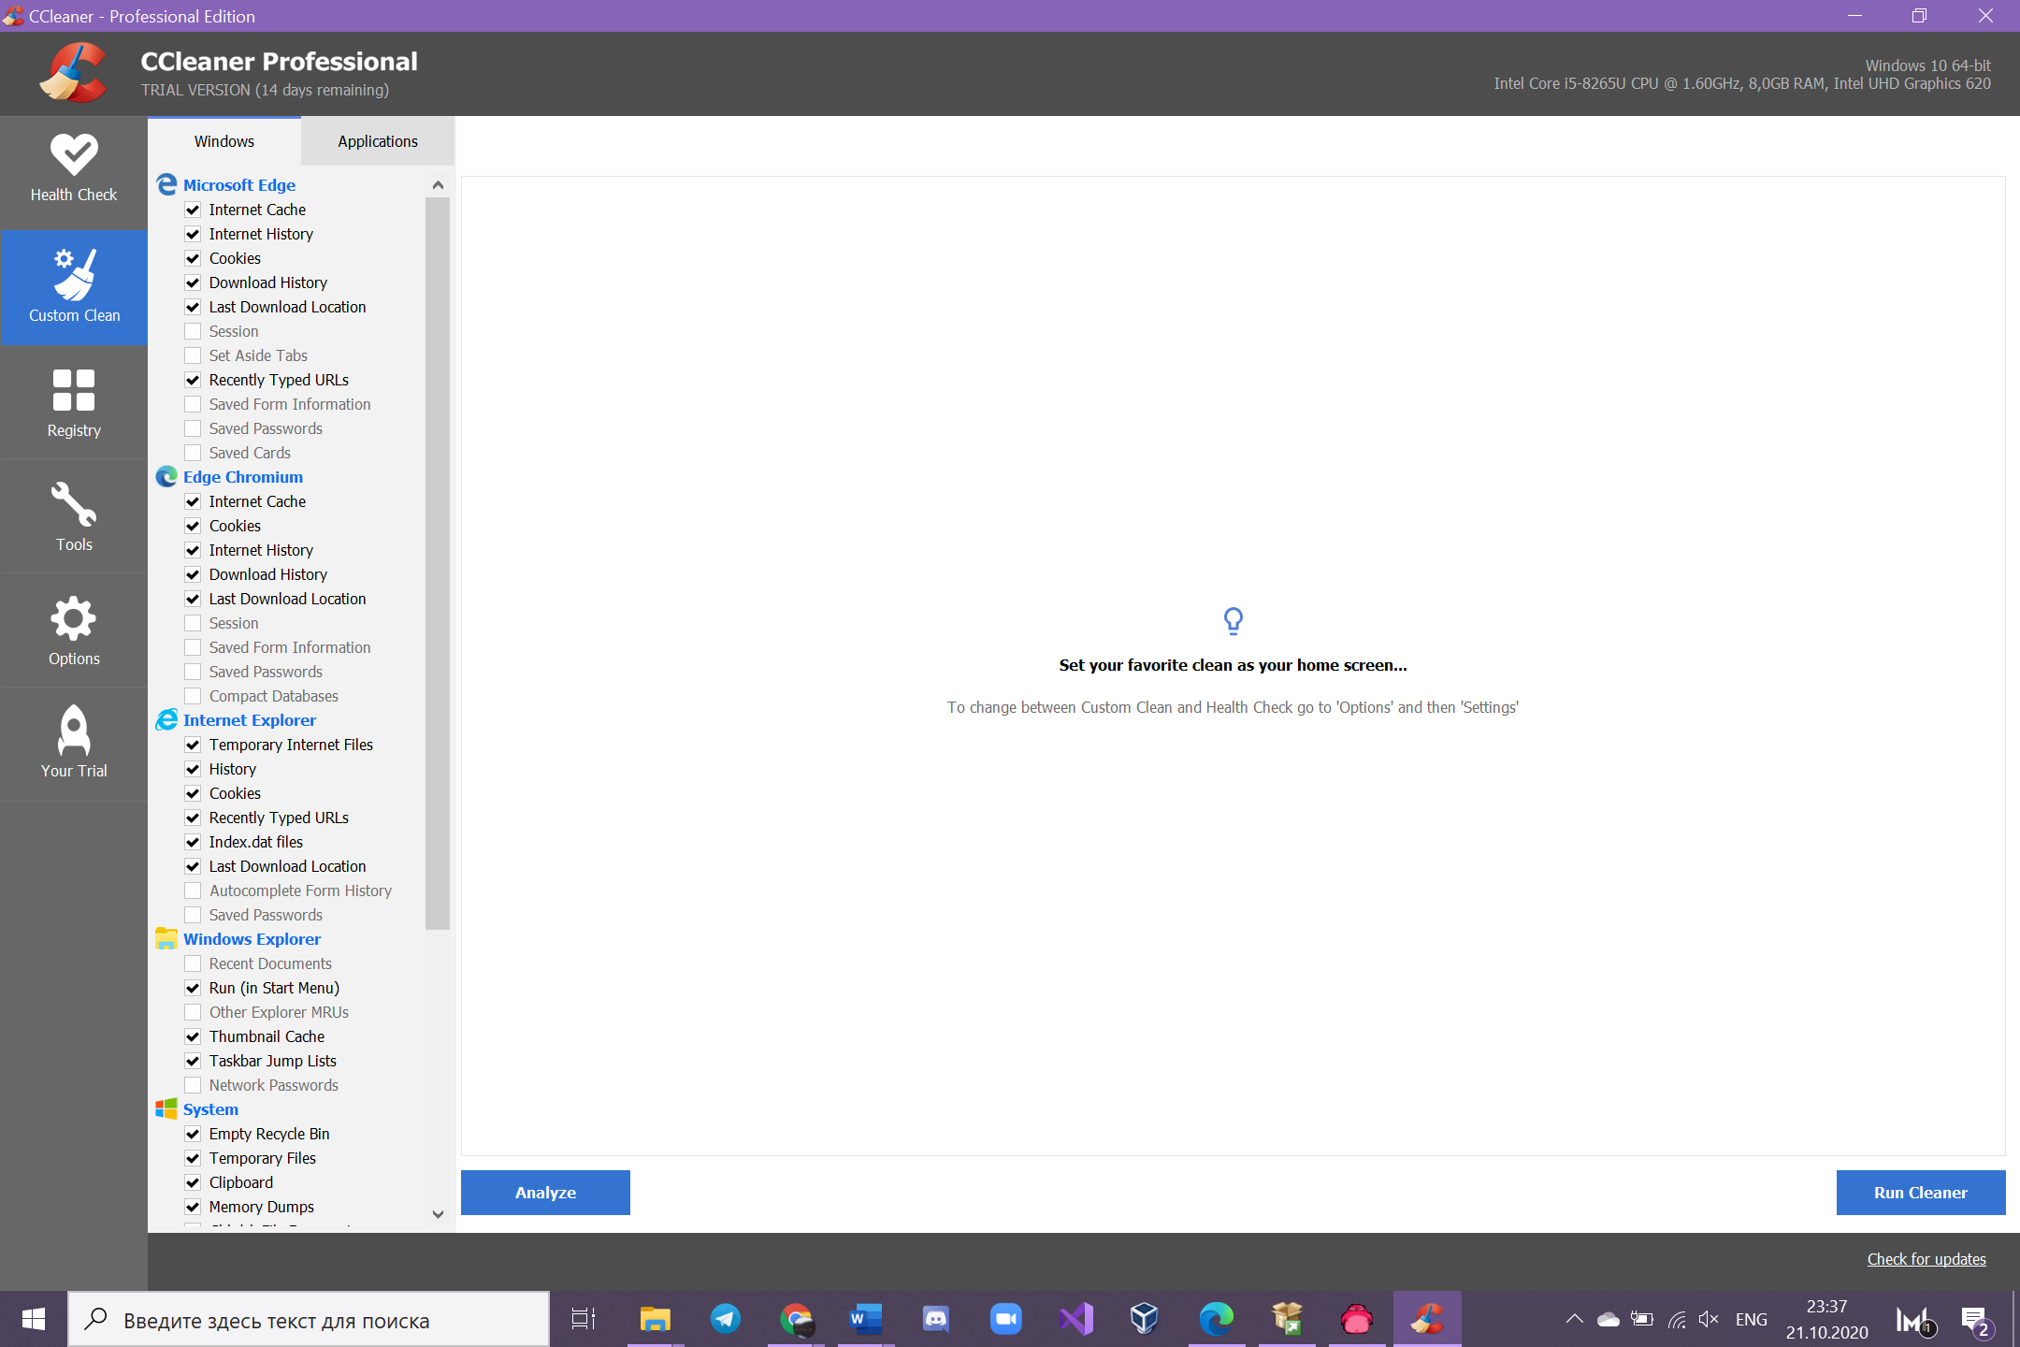

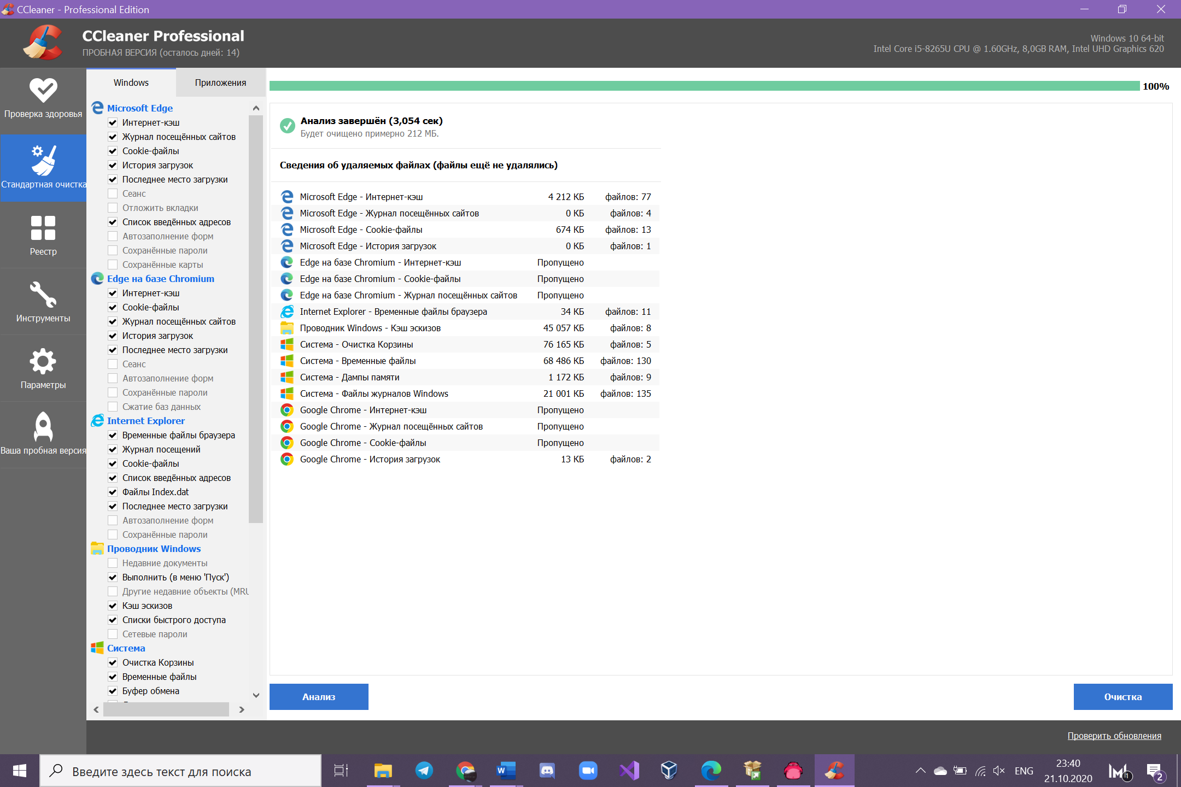

Удаление программ

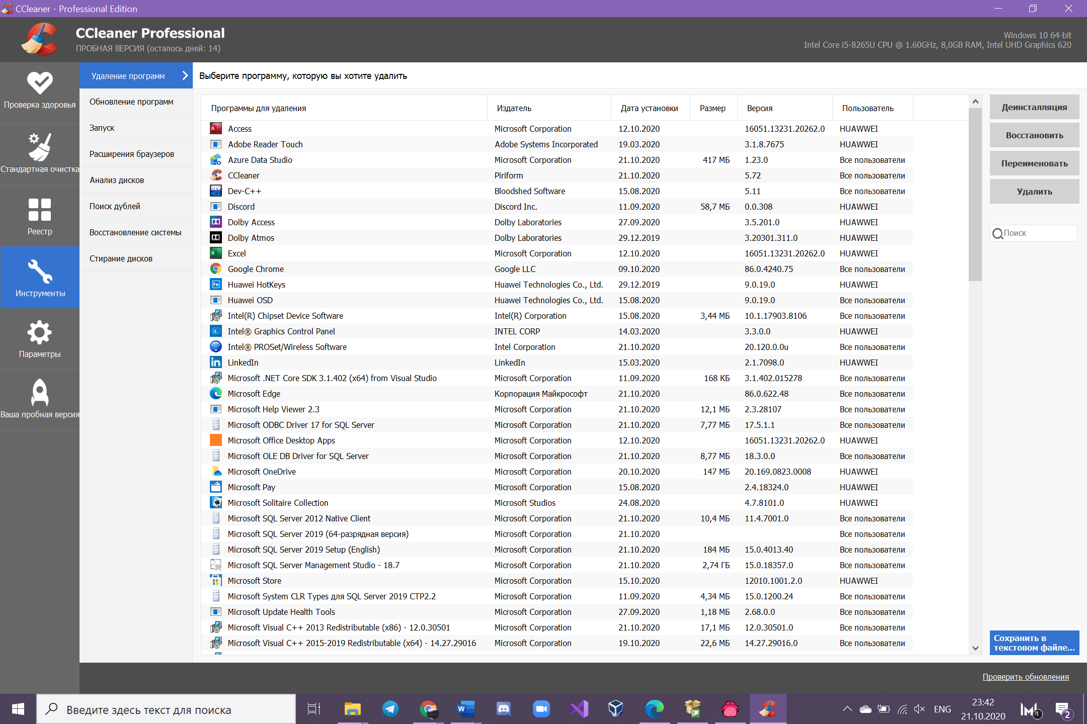

Поиск и удаление дубликатов файла

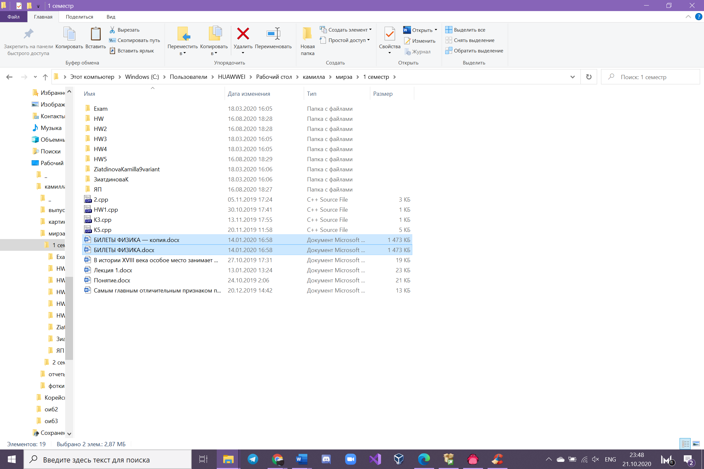

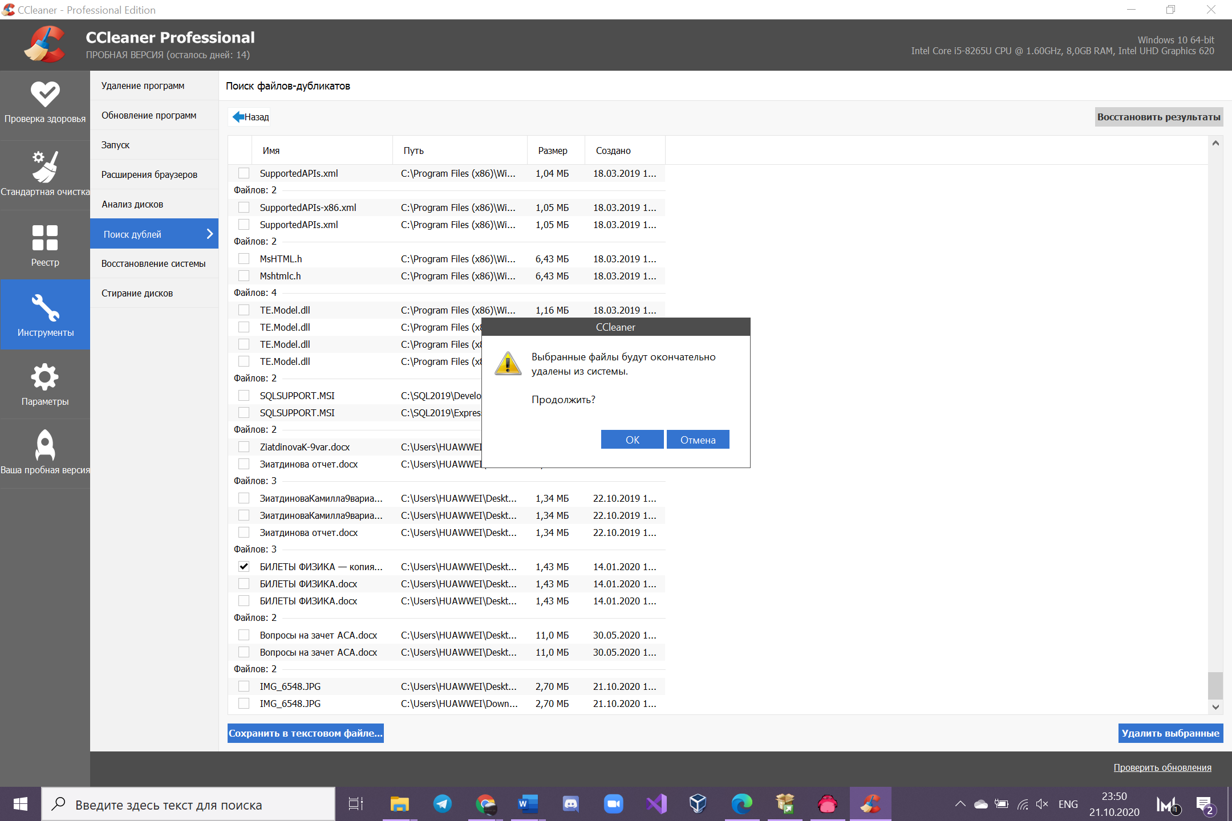

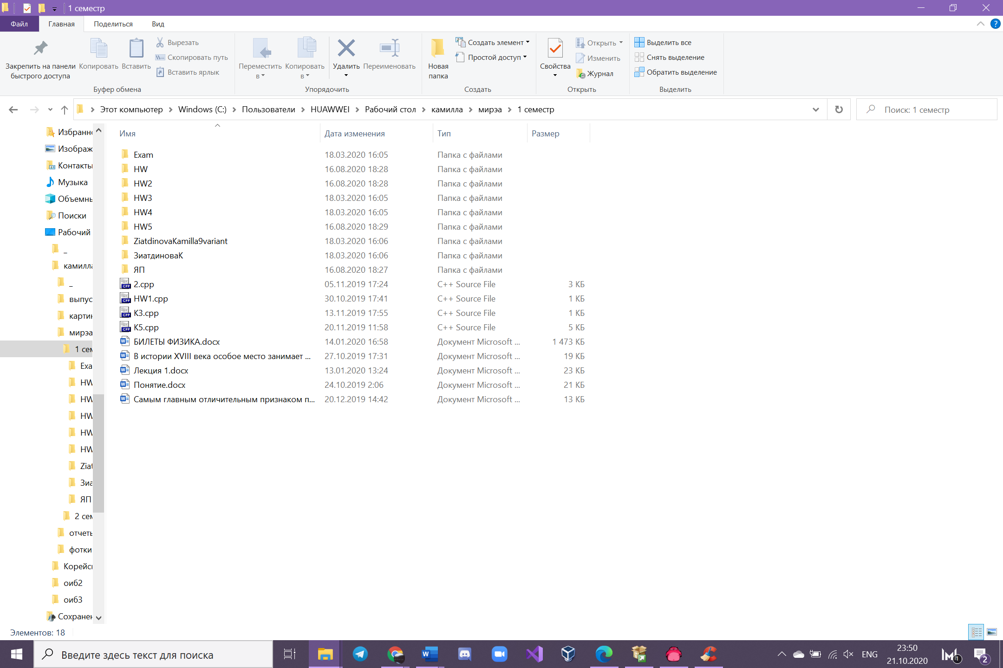

Сканирование системы

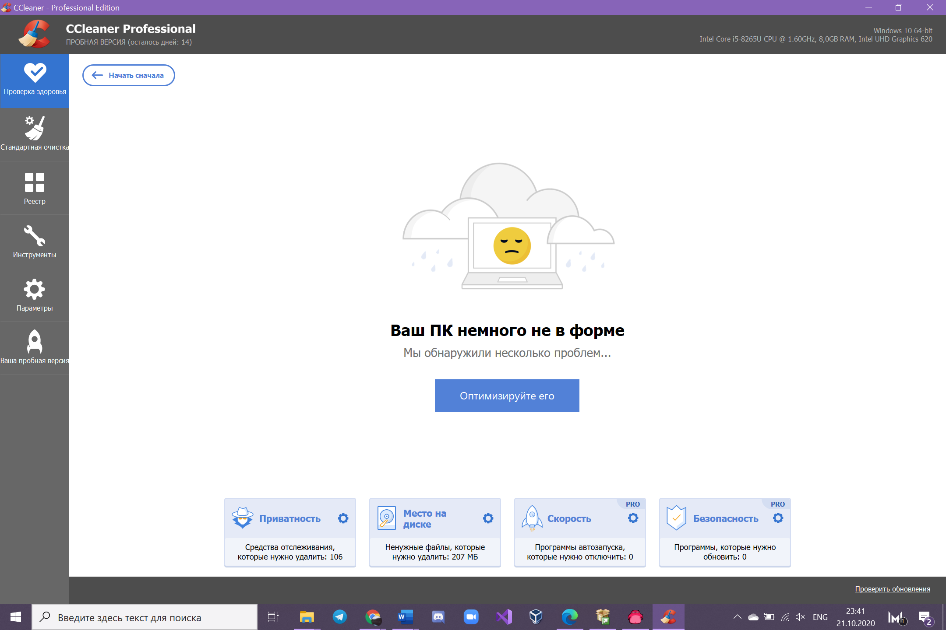

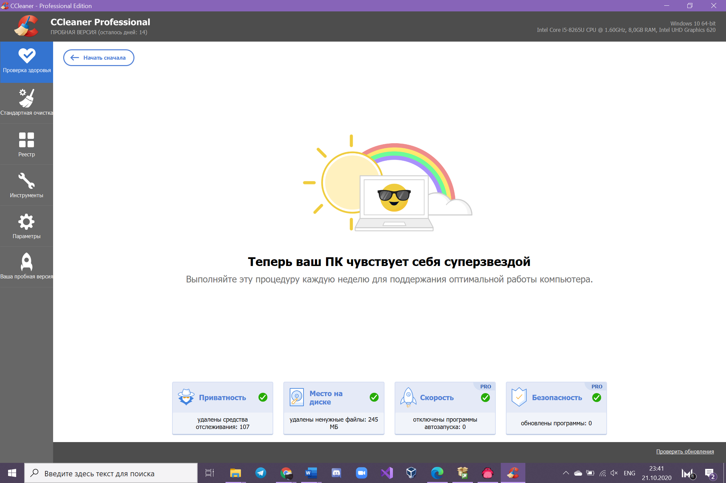

**Анализ работы RStudio**

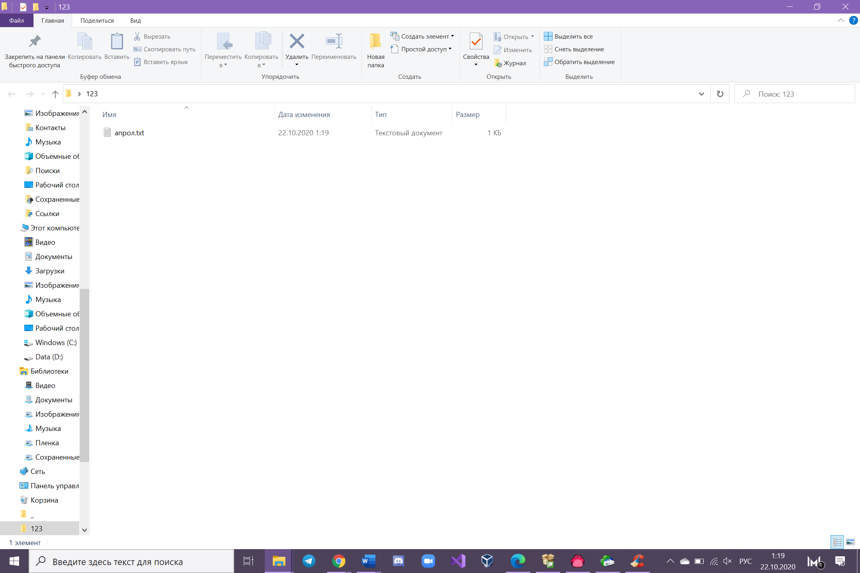

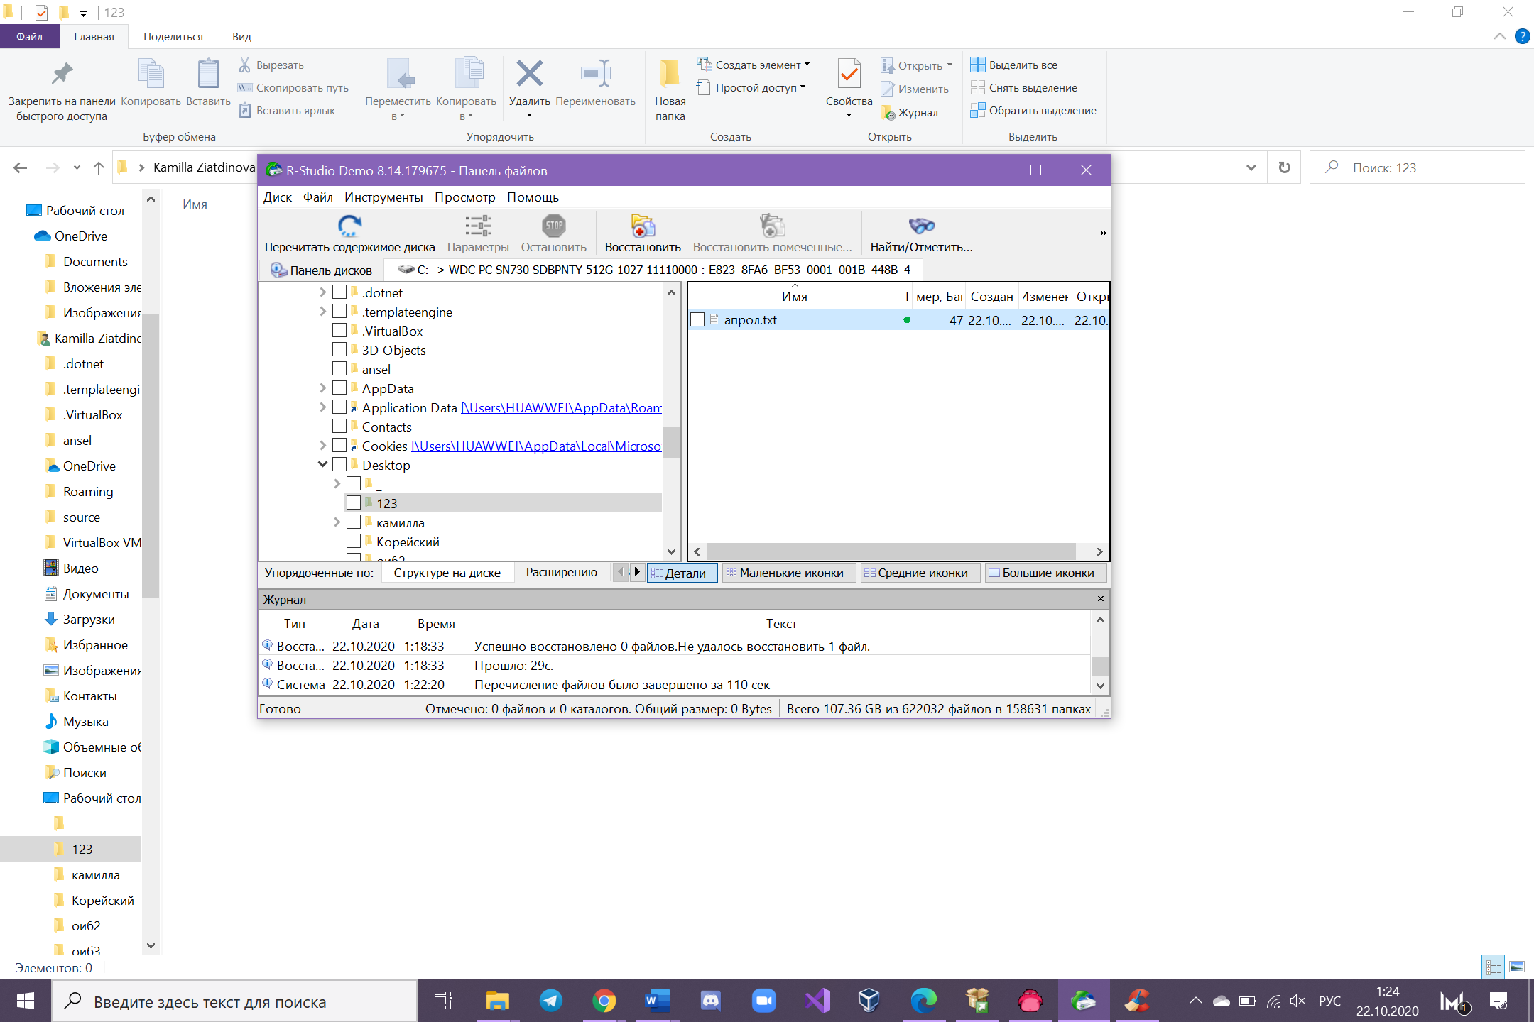

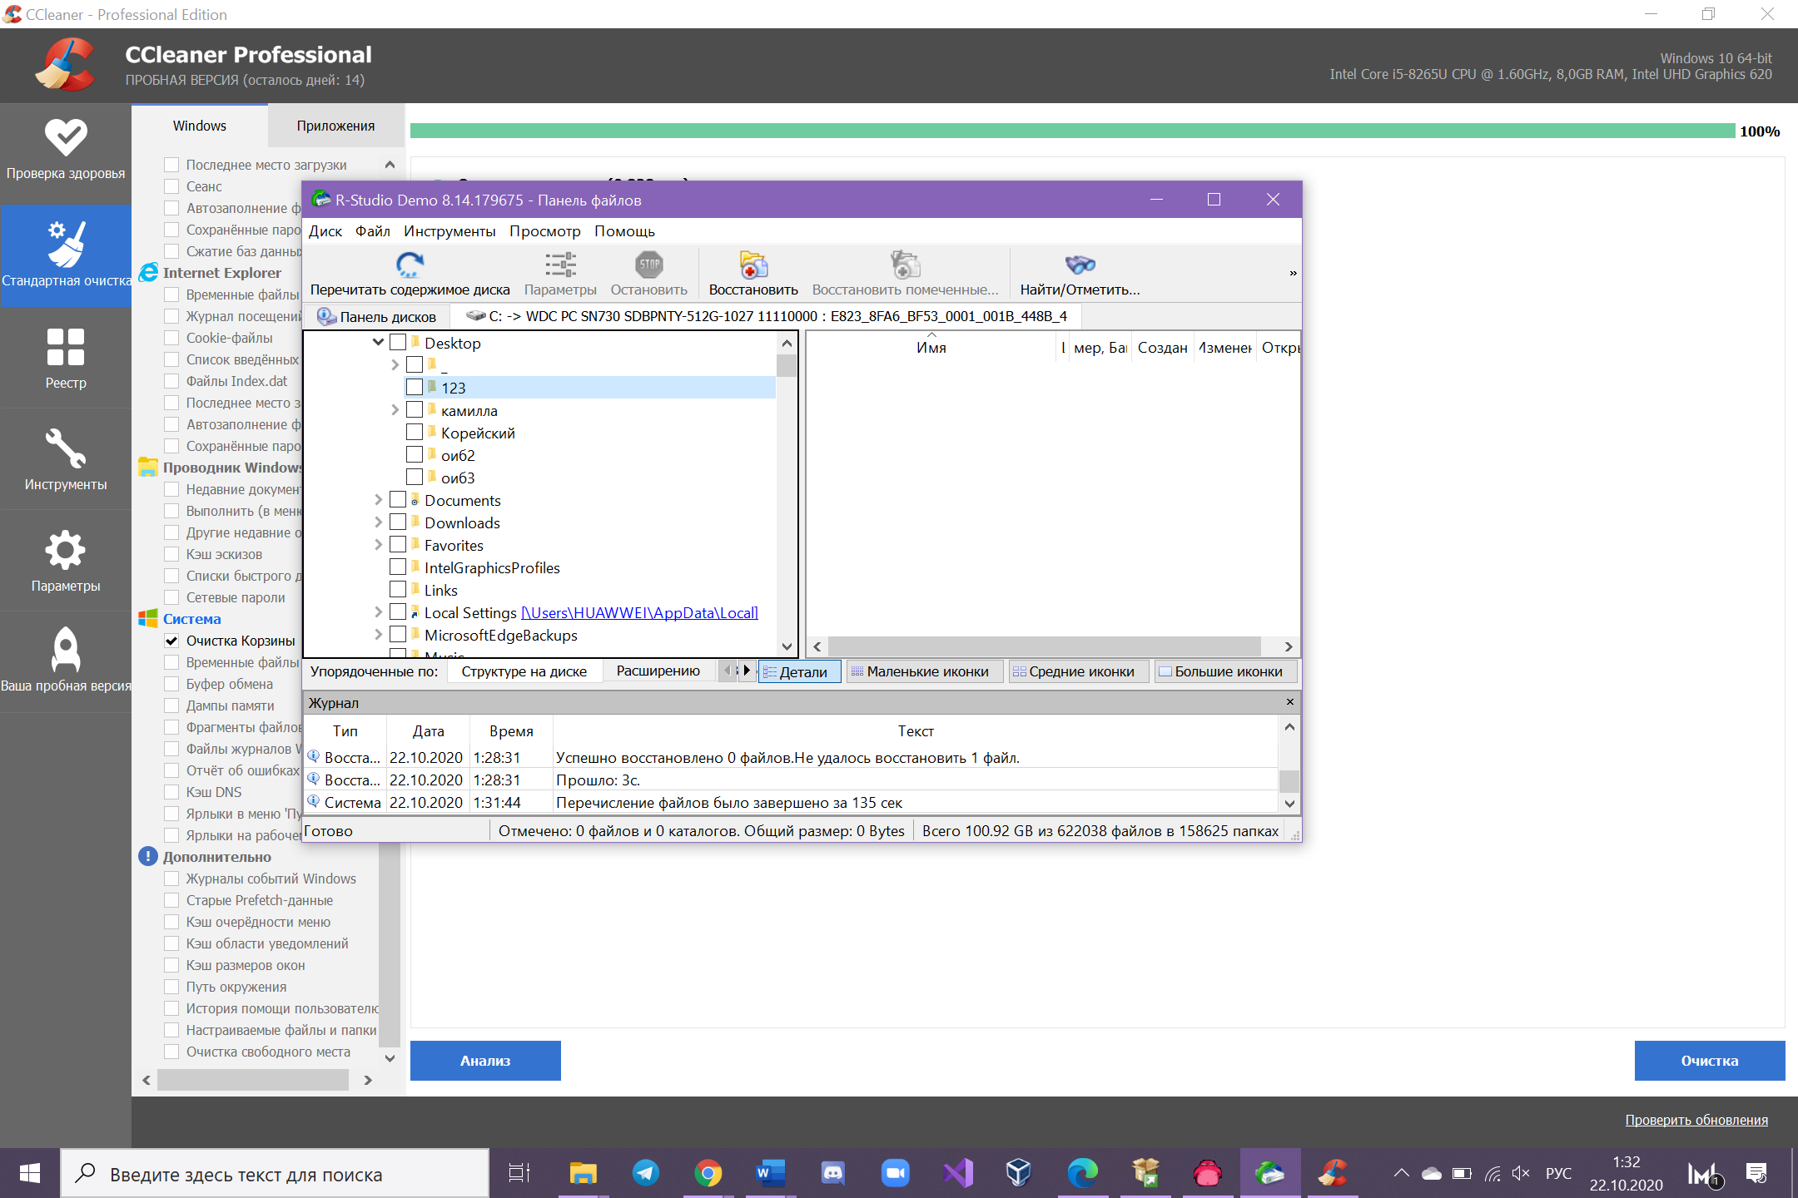

После удаления файл был восстановлен с помощью RSUDIO.

После удаления файла и очистки с помощью CCLEANER файл восстановить не удалось.